**Протокол заседания ГМО воспитателей ГО Верхняя Пышма № _____ от «17» ноября 2022 г.**

**Присутствовало:** 25 педагогов, воспитатели детского сада.

Место проведения: МАДОУ «Детский сад № 34»

**Тема заседания:**

**1. Теоретические аспекты:** Правополушарное рисование как средство развития творческого воображения дошкольников.

**2. Практическая трансляция опыта работы:** показ фрагмента непосредственно-образовательной деятельности поизобразительной деятельности «Пейзаж с водопадом», с использованием приемов и методов правополушарного рисования.

**Повестка дня:**

**По первому вопросу** методист МАДОУ «Детский сад №45» Кологойда Е.В. представила педагогов воспитателей, применяющих в своей деятельности приемы и методы правополушарного рисования.

Педагоги Корикова Е.Ю. и Платонова С.Г. раскрыли актуальность применения методов правополушарного рисования в детском саду. Познакомили с функциями правого и левого полушарий, привели сравнительную характеристику работы левого и правого полушария. Ознакомили с упражнениями, позволяющими определить присутствующим педагогам какое полушарие является доминирующим.

**По второму вопросу** выступила Корикова Е.Ю., она показала фрагмент непосредственно-образовательной деятельности по изобразительной деятельности с применением приемов рисования в технике правополушарного рисования. Написали пейзаж с водопадом в горах, ели и дерево.

**Принятые решения**

1. Внедрять в педагогическую практику современные образовательные технологии, методы и приемы, способствующие повышению интереса дошкольников к изобразительной деятельности и выявление одаренных детей.
2. Проводить работу по созданию насыщенной, разнообразной, вариативной, многофункциональной, эстетической предметно-пространственной развивающей среды, для

развития творческого воображения у детей дошкольного возраста, выявление одаренных детей дошкольного возраста.

Секретарь ______________________ _____________________

Руководитель ГМО ______________________ И.В. Якимова

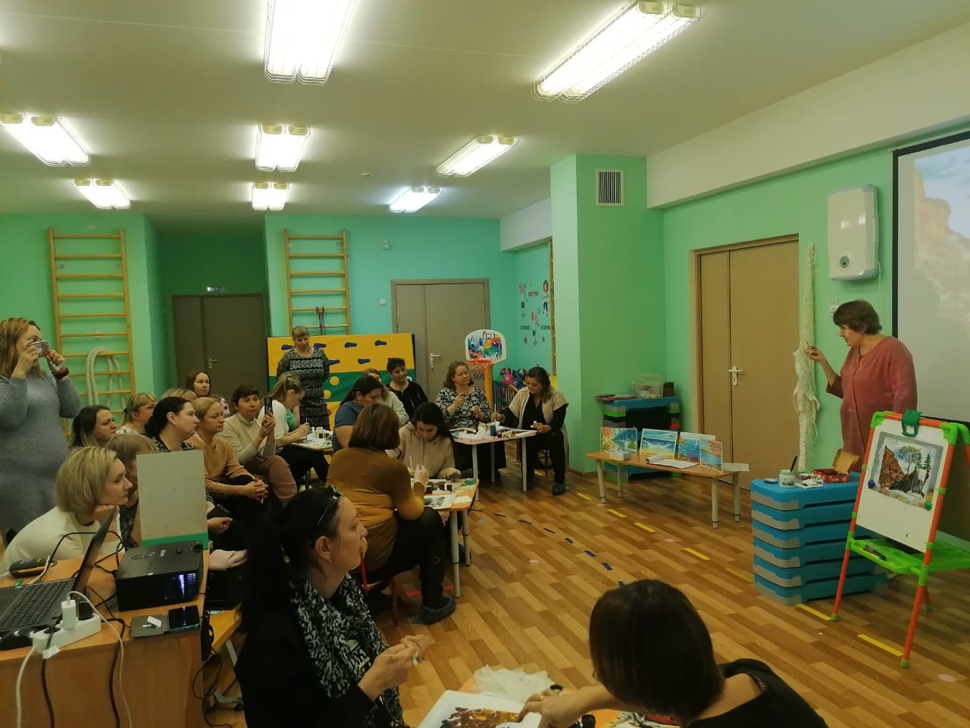 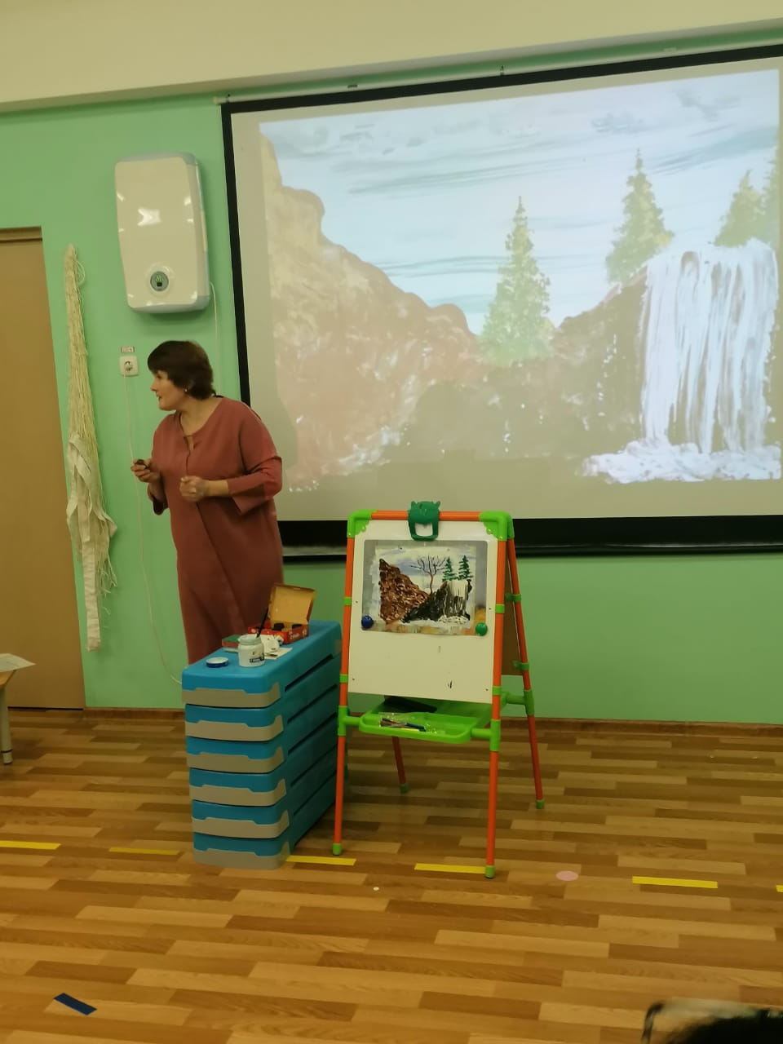

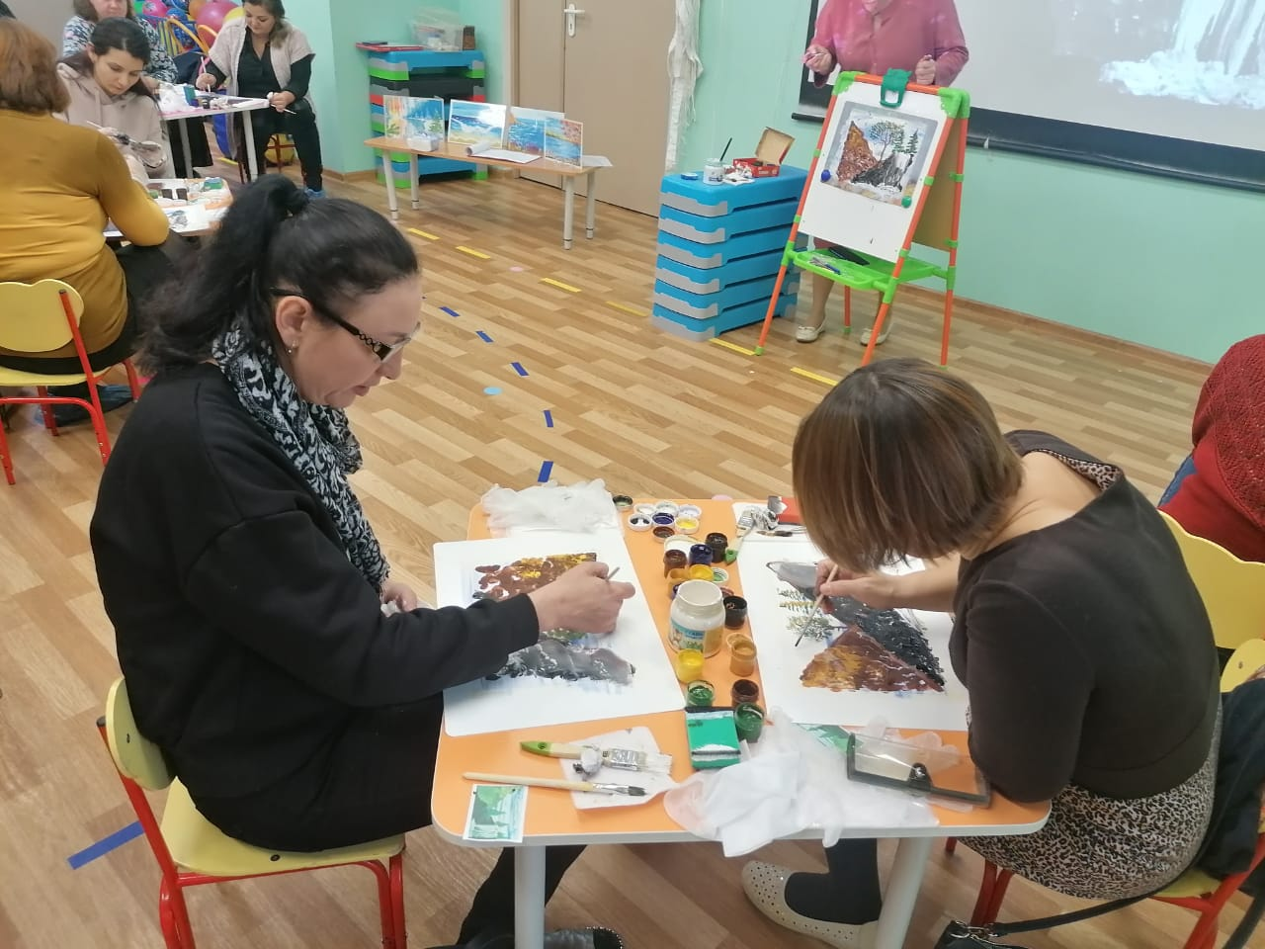 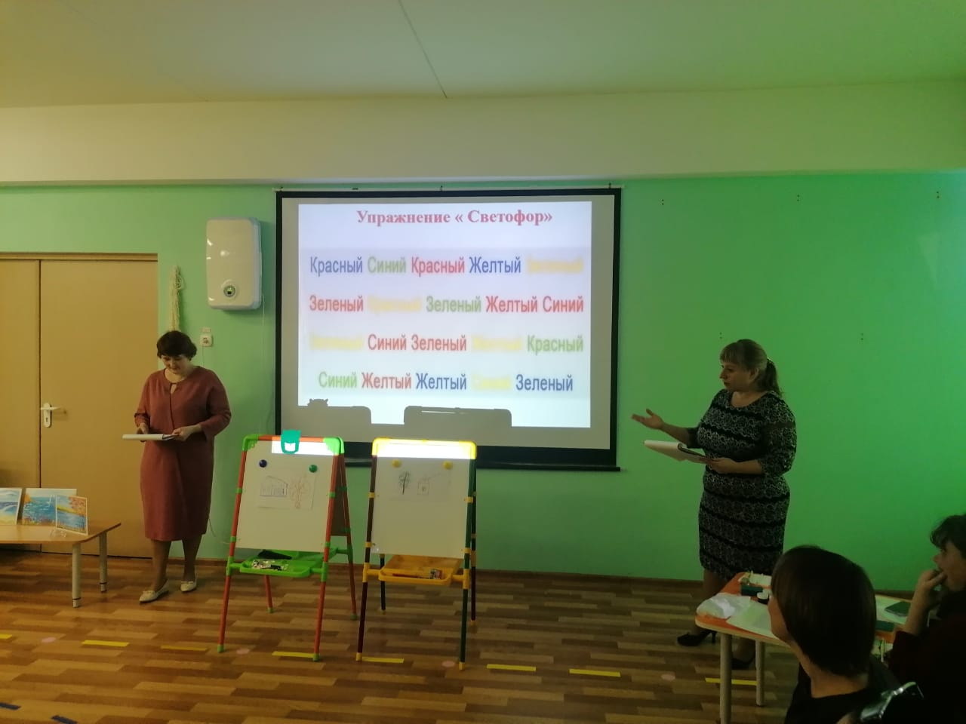

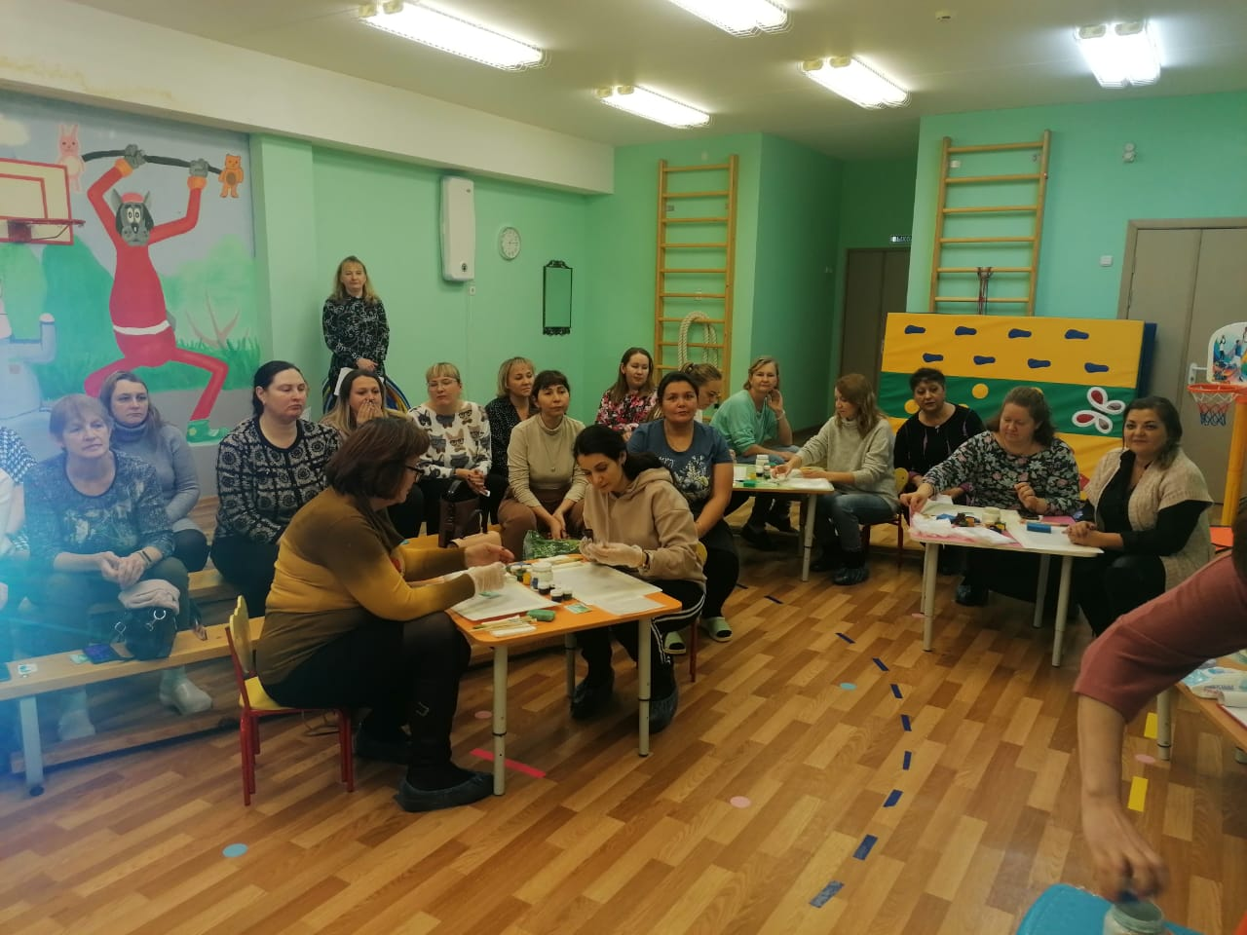

**Отчет МАДОУ «Детский сад № 45»**

**в рамках проведения ГМО воспитателей ГО Верхняя Пышма за 2022-2023 гг.**

|  |  |  |  |  |  |  |  |
| --- | --- | --- | --- | --- | --- | --- | --- |
| № п/п | Название мероприятия | Место проведения  Дата  время | Ответственный/адрес образовательного учреждения/адрес электронной почты/контактный телефон | Ссылка на материалы | Рекомендации педагогам по результатам ГМО | Краткое содержание метод. объединения | ФИО участников |
| 1 | Мастер-класс «Правополушарное рисование как средство развития творческого воображения дошкольников | МАДОУ «Детский сад №34»  17.11.22 |  |  | Внедрять в педагогическую практику современные образовательные технологии, методы и приемы, способствующие повышению интереса дошкольников к изобразительной деятельности и выявление одаренных детей. | Теория: знакомство с методом правополушарного рисования.  Практика: рисование горного пейзажа с водопадом | Корикова Е.Ю.  Платонова С.Г. |